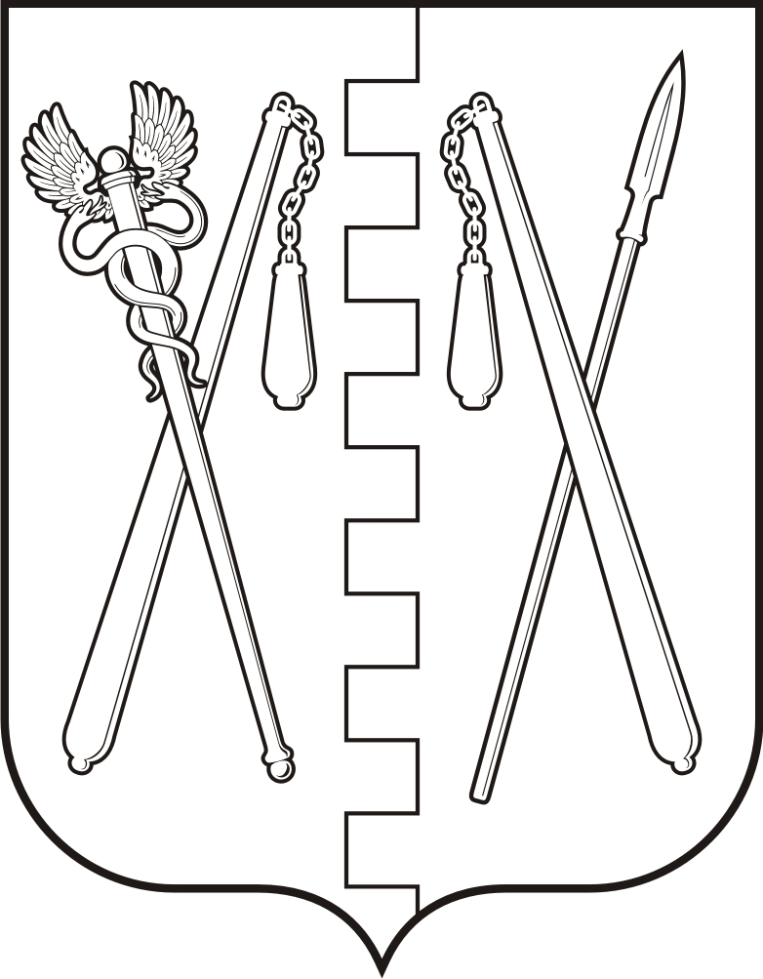
КУРГАНСКАЯ ОБЛАСТЬ
ПОЛОВИНСКИЙ МУНИЦИПАЛЬНЫЙ ОКРУГ КУГАНСКОЙ ОБЛАСТИ
АДМИНИСТРАЦИЯ ПОЛОВИНСКОГО МУНИЦИПАЛЬНОГО ОКРУГА КУРГАНСКОЙ ОБЛАСТИ

ПОСТАНОВЛЕНИЕ
от | 25.04.2025г. |  | № 252
с. Половинное

Об окончании отопительного сезона на территории
Половинского муниципального округа
Курганской области 2024-2025 годов

В связи с установлением положительных среднесуточных температур воздуха с целью снижения расходования бюджетных средств на потребляемую тепловую энергию, в соответствии с Федеральным законом Российской Федерации от 06.10.2003 г. № 131-ФЗ «Об общих принципах организации местного самоуправления в Российской Федерации», постановлением Правительства РФ от 06.05.2011 г. № 354 «О предоставлении коммунальных услуг собственникам и пользователям помещений в многоквартирных домах и жилых домов», Уставом Половинского муниципального округа Курганской области, Администрация Половинского муниципального округа Курганской области
ПОСТАНОВЛЯЕТ:
1. Рекомендовать руководителям организаций, владельцам теплоисточников, независимо от форм собственности, расположенных на территории Половинского муниципального округа Курганской области и поставляющих тепловую энергию для нужд жилищного фонда и социальной сферы, произвести отключение тепловой энергии 28.04.2025 года.
2. В случае резкого понижения температуры всем владельцам и балансодержателям теплоисточников быть готовым к включению подачи тепла в школы, детские сады и учреждения здравоохранения.
3. Признать утратившим силу постановление Администрации Половинского муниципального округа Курганской области от 24.09.2024г. № 992 «О начале отопительного сезона на территории Половинского муниципального округа Курганской области».
4. Обнародовать (опубликовать) настоящее постановление в информационном бюллетене «Вестник Половинского муниципального округа», а также в дополнительных источниках обнародования муниципальных правовых актов Половинского муниципального округа Курганской области: на официальном сайте Администрации Половинского муниципального округа Курганской области в информационно-телекоммуникационной сети «Интернет»; в местах, доступных для неограниченного круга лиц.

5. Контроль за исполнением настоящего постановления возложить на первого заместителя Главы Половинского муниципального округа Курганской области.

Глава Половинского муниципального округа
Курганской области В.В. Меньщиков

